Шаблон описания курса ФТФ Университета ИТМО / Syllabus template Physics and Engineering Department ITMO University
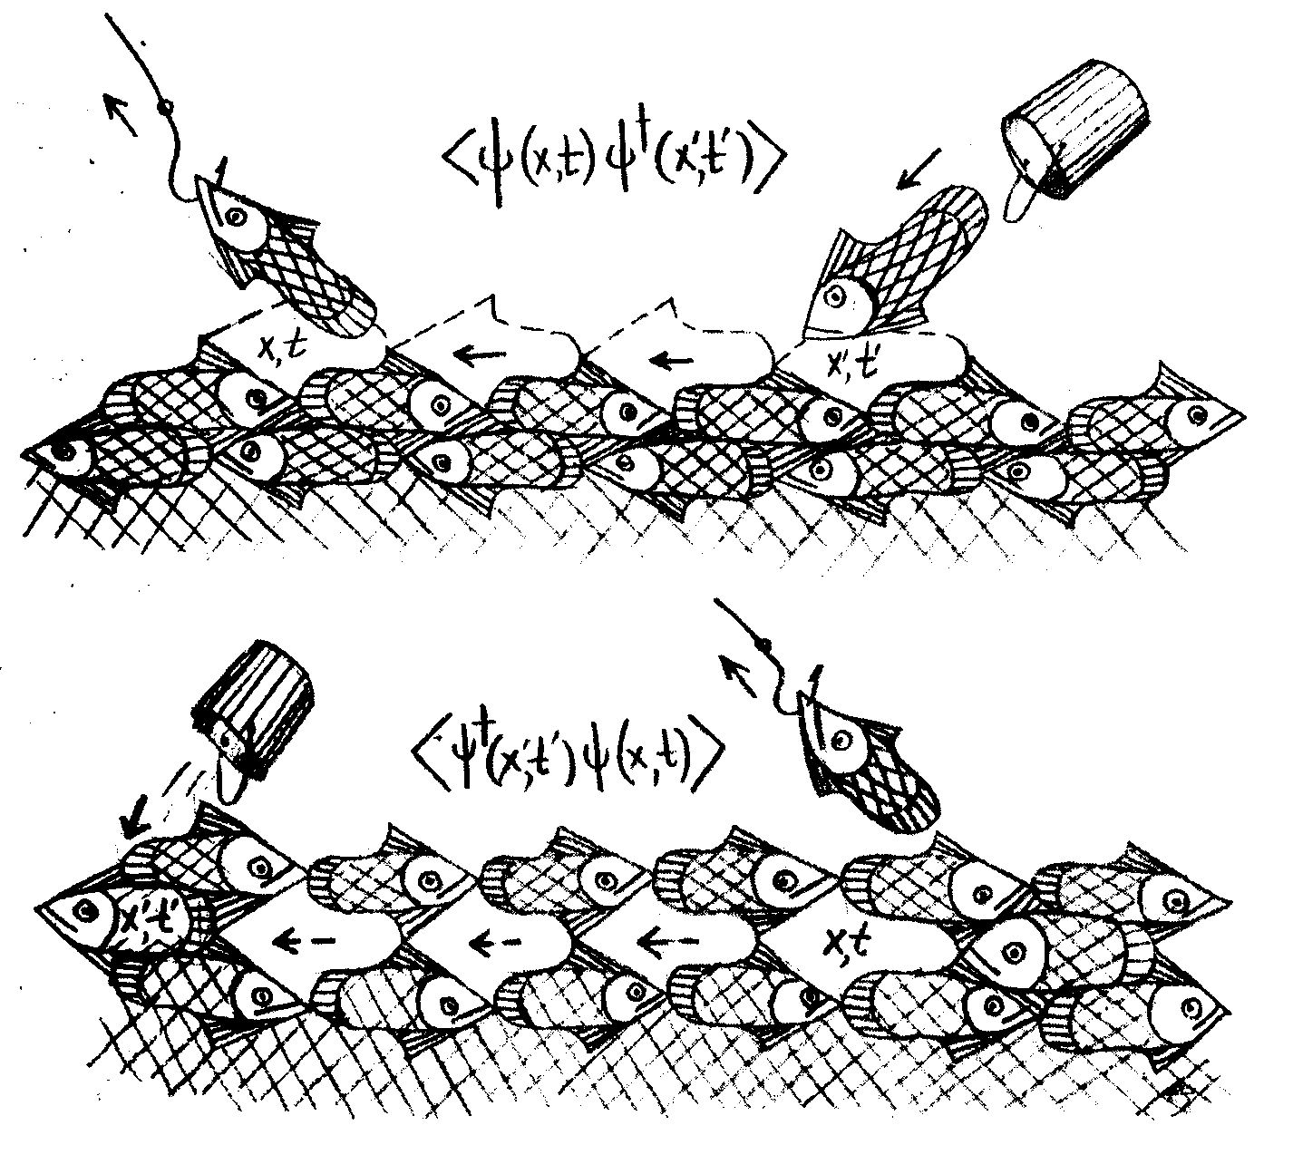

1.Название: Теория вероятностей и математическая статистика

2. Лектор: Александр Виноградов
Ассистенты: Екатерина Косаревская

3. Краткая аннотация (500-700 символов, на простом и доступном языке):

Курс дает представление о понятиях, фактах и методах теории вероятностей и ее основных приложений – математической статистики и теории случайных процессов.

Первая часть – собственно теория вероятностей. Слушатели знакомятся с понятиями случайного эксперимента, случайной величины, ее основными характеристиками – распределением, моментами, характеристической и производящей функциями, квантилями. Далее идет изложение основных предельных теорем теории вероятностей – закона больших чисел и центральной предельной теоремы. Рассматривается моделирование случайных величин и векторов. Вторая часть – математическая статистика. Здесь слушатели учатся оценивать неизвестные параметры распределений и проверять наиболее часто встречающиеся гипотезы о природе эксперимента. Третья часть – элементы теории случайных процессов – знакомит с пуассоновскими потоком и полем, с процессом броуновского движения; рассматриваются характеристики процессов, свойства траекторий. Более подробно разбираются некоторые аспекты марковских цепей.

5. Название программы и семестр: Теория вероятностей, третий семестр

6. Детальное описание курса с разбиением по семинарам/практикам:

1. Основные комбинаторные схемы. События и операции над ними. Классическое определение вероятности. Схема Лапласа.
2. Вычисление вероятностей событий с помощью свойств вероятности. Формулы де Моргана и включения-исключения. Задача о совпадениях.
3. Условные вероятности. Формулы полной вероятности и Байеса. Независимость событий.
4. Задача наилучшего выбора. Схема Бернулли. Формула Бернулли. Геометрическое распределение.
5. Случайные величины, нахождение их распределений. Равномерное распределение, распределение Коши.
6. Распределение функции от с.в. в одномерном и многомерном случаях. Формула преобразования плотности при диффеоморфизме. Преобразование Бокса-Мюллера.
7. Непрерывный вариант формулы полной вероятности. Условные распределения. Закон композиции распределений. Основное свойство показательного распределения. Распределения Эрланга и Лапласа.
8. Вычисление математических ожиданий, дисперсий, ковариаций.
9. Характеристические и производящие функции: вычисление и использование. Задачи на свойства х.ф. Характеристическая функция суммы случайного числа независимых одинаково распределенных с.в.
10. Виды сходимостей последовательностей случайных величин. Закон больших чисел, центральная предельная теорема и другие предельные теоремы.
11. Приближенное вычисление вероятностей с помощью ЦПТ и теоремы Пуассона. Парадоксы ТВ.
12. Оценивание параметра. Свойства оценок. Вычисление среднего риска, информации Фишера.
13. Проверка гипотез. Критерии c 2 и Вилкоксона.
14. Вычисление характеристик случайных процессов. Предельное поведение вероятностей перехода и распределений марковской цепи. Стационарное распределение.
7. Рекомендованная литература:
Основная

1. Б.В. Гнеденко «Курс теории вероятностей»
2. В.П. Чистяков «Курс теории вероятностей»
3. Г.И. Ивченко, Ю.И. Медведев "Математическая статистика"

4. С. Карлин "Основы теории случайных процессов"

Дополнительная

- В. Феллер «Введение в теорию вероятностей и ее приложения»
- А.Н. Ширяев «Вероятность»
- Ю.А. Розанов "Лекции по теории вероятностей"
- Г. Секей "Парадоксы в теории вероятностей и математической статистике"
- Б.А. Севастьянов, В.П. Чистяков, А.М. Зубков "Сборник задач по теории вероятностей"
- Л.Д. Мешалкин "Сборник задач по теории вероятностей"
- А.А. Свешников "Сборник задач по теории вероятностей, математической статистике и теории случайных функций"

8. Предварительно пройденные курсы, необходимые для изучения предмета:
Математический анализ, Линейная алгебра.

9. Тип самостоятельных заданий (пожалуйста, приложите также несколько примеров):

10. Как оценивается успеваемость по курсу:
Основная оценка – за экзамен в конце курса. Для допуска к нему надо сдать зачет по решению задач. Это достигается путем выполнения домашних заданий и написания контрольных работ на практических занятиях. Промежуточная аттестация – по еженедельным домашним заданиям.

